**СТРУКТУРЫ ДАННЫХ C++**

1. Структура - тип данных, который создает пользователь, имеет имя и структурирует разные типы переменных в одно целое;

Пример структуры “студент”:

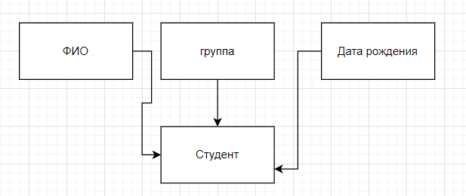

Пример в коде (объявление):

**struct Student**

**{**

**string FYO; //Поле ФИО**

**string Group; //Поле группы**

**int Age; //Поле возраста**

**}**

1. Поля структуры – переменные и методы, которые входят в структуру;
2. Методы привязаны к конкретному типу данных, функции нет;
3. Поля могут быть переменной любого встроенного типа (ванильные типа int, массивы, другая структура, указатель);
4. Поле структуры не могут быть типа этой структуры (никаких рекурсивных структур!), но при этом может быть указателем на **саму структуру**;
5. Обращение к структуре – ‘.>’ для указателя и ‘.’ Для переменной.

**ИНИЦИАЛИЗАЦИЯ ПОЛЕЙ**

**Human Ivan; //Выделяем память**

**Ivan.age = 30; //Вводим возраст**

**Ivan.name = “Ivan Ivanov”; //Имя**

**Ivan.Weight = 80; //Вес**

**Ivan = {30, 80, “Ivan Ivanov”}; //Альтернативная инициализация**

**Human N[30]; //Массив людей**

**РАБРОТА С МЕТОДАМИ ФУНКЦИИ**

1. Реализация метода как у обычной функции;
2. Происходит внутри самой структуры;
3. Могут быть шаблонами, могут перегружаться, могут иметь переменное кол-во параметров и т.д;